**RyhmäProjektin Vaatimusdokumentti**

**Versio 0.1**

**Tekijät: Eemeli, Marika, Miku ja Ohto**

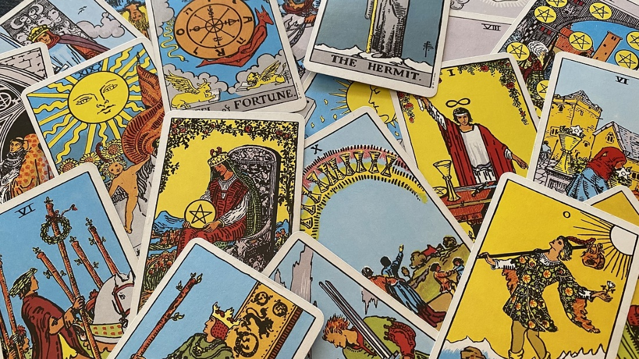

1. Johdanto – mitä dokumentti sisältää? 2

2. Toiminnalliset vaatimukset – listaus ja kuvaukset 4

3. Ei-toiminnalliset vaatimukset 5

4. Muut tiedot 6

1. Johdanto – mitä dokumentti sisältää?  
  
  
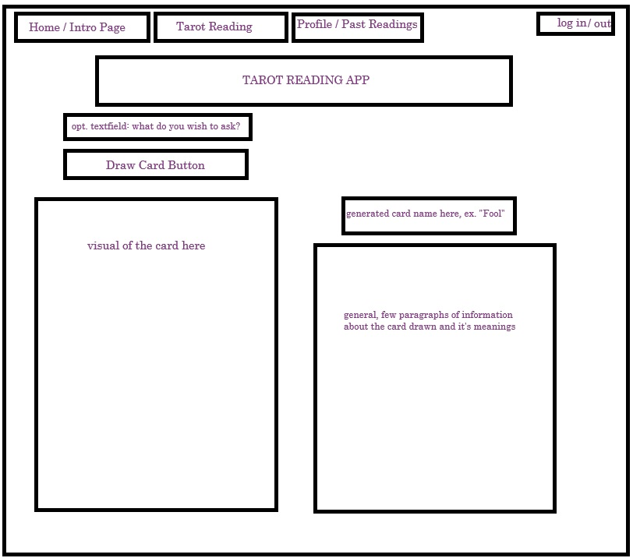  
kuva: kuvaus Tarot Reading välilehdestä

Kyseessä on vaatimusdokumentin luonnosversio 0.1.  
   
**Kuka käyttää, mitä odotuksia, miten selvitetään:**

Kaikille ilmaiseksi käytettävissä oleva tarot ennustusportaali. Kohderyhmänä henkimaalimaan ja new age asioihin uteliaasti suhtautuvat tai uskovat henkilöt, joilla on tarve saada apua elämäänsä Tarotin kautta.   
   
**Toimivuus:**  
   
Portaali toimii alustavasti selaimessa   
Englanninkielinen

Ensimmäisessä versiossa ei toimi vielä rekisteröityminen/kirjautruminen eikä past readings –osio. Ensimmäisessä versiossa toimii siis vain kotisivun/homepage ja tarot reading –sivu, jossa tarot ennustus toimii rekisteröitymättä.

Kun tämä toiminnallisuus on saatu tehtyä oikein, lisätään rekisteröintimahdollisuus ja sitä myötä myös Past readings -näkymä rekisteröityneille käyttäjille. Past readings näkymään tallennetaan siis rekisteröityneen käyttäjän aiemmat tarot tulkinnat/ennustukset.  
   
Sisäänkirjautuminen tapahtuu nimimerkillä ja salasanalla/pin-koodilla. Luodessasi tunnusta tarkistetaan, että nimimerkki ei ole jo käytössä. Pin-koodin/salasana vaatimuksia vielä mietitään. Todennäköisesti kuitenkin vaatimus ei ole kovin monimutkainen tässä vaiheessa. Kirjautumisen tarkempi toteuttaminen täsmentyy vielä projektin edetessä.

25.9.2023 Pohdintaa & lisäyksiä suunnitelmaan  
  
- Minimum Viable Product-vaiheessa **ei vaadita kirjautumista** -> vain Homepage/Reading-osiot  
- Kun yllämainitut saatu tehtyä, lisätään yksinkertainen kirjautuminen  
-> kun kirjautuminen toimii, projektiin luodaan uusia tietokantoja (Käyttäjät ja PastReadings)  
  
Kirjautumisen/autentikaation hyödyt & haitat  
+ applikaation toiminnallisuudesta saa myös käyttäjille houkuttelevamman, kun aikaisemmat tulkinnat ovat tarkasteltavissa  
- vaikeampi tehdä   
- jos lisätään esim. sähköpostiosoitteita tai muita henkilötietoja, maininta GDPR:stä oltava  
- vaatii käyttäjätietojen kunnollista suojausta (hashing & salting)

3.11.23 Muutokset suunnitelmaan

Uusi riisuttuversio Minimum Viable Product 0.2. kuvaus välilehdestä:

2. Toiminnalliset vaatimukset – listaus ja kuvaukset  
  
1. Käyttäjä päätyy kotisivulle, jossa intro tarotin toiminnasta  
2. Käyttäjä suuntaa Tarot Reading -sivulle  
3. Tarot Reading –sivulla mahdollisuus kysyä haluamansa kysymys (ks. Johdanto-osion kuva)   
4. Nostettu ennustuskortti tulee näkyviin kuvauksen kanssa.   
   
  
Kun minimitoiminnallisuus on saavutettu, toteutetaan myös seuraavat kohdat:

5. Mahdollisuus rekisteröityä käyttäjänimellä ja salasanalla  
6. Käyttäjän kirjauduttua nostetut ennustukset tallentuvat tietokantaan (PastReadings.db)  
7. Kirjautunut käyttäjä voi tarkastella aiempia ennustuksiaan Past Readings -välilehdellä.

## 3. Ei-toiminnalliset vaatimukset

Pyritään luomaan yksinkertainen pohjaratkaisu, jota voidaan laajentaa jatkossa esim. käyttäjäpalautteiden tai sidosryhmien toiveiden mukaisesti. Ensimmäisessä versiossa on tarkoitus nostaa vain yksi ennustuskortti käyttäjälle.   
   
Toteutus Visual Studio Codella tai Visual Studiolla.  
   
Datan käsittelyssä noudatetaan GDPR:n vaatimuksia. Sensitiivistä dataa sivusto ei tallenna, vaan rekisteröidyttäessä käyttäjä keksii nimimerkin, jonka tietoihin tehdyt ennustukset tallentuvat.   
   
Luvataan tietty palvelutaso, esim. 95 % ajasta palvelu toimii. Alkuperäinen versio tehdään vain selainversiona.   
  
­Tietokantojen hallinnassa SQL-lite käytössä.  
Toteutettavat tietokannat minimum viable product-vaiheessa:  
Carddeck.db (id INTEGER PRIMARY KEY, name TEXT, image BLOB, meaning TEXT)  
  
Kun MVP toimii, lisätään vielä seuraavat tietokannat projektiin:  
Users.db (id PRIMARY KEY, username TEXT, password TEXT (?)  
PastReadings.db (id PRIMARY KEY, tallennetaan jokaisen käyttäjän tietoihin nostetut kortit, kuinka tämä saadaan toimimaan yksilöidysti?)

­Rajapintojen hyödyntäminen, esim. kirjautumisen yhteydessä. restAPI?  
   
Versionhallinta GitHubin kautta ketterän kehityksen periaatteiden mukaisesti

4. Muut tiedot   
  
Tämä vaatimusdokumentti on luotu 11.9.2023, ja se on voimassa toistaiseksi. Dokumenttia päivitetään tarvittaessa vastaamaan sivuston kehityksen ja käyttäjäpalautteen vaatimuksia.